#### *Тема 2.3.* ***Символьные (аналитические) вычисления и алгебраические преобразования в MathCad***

MathCad позволяет решать многие задачи математики аналитически, без применения математических методов. В символьных вычислениях допускается использование большинство встроенных функций MathCad. Символьный «процессор» умеет выполнять основные алгебраические преобразования, такие, как **упрощение выражений**, **разложение их на множители, символьное суммирование и перемножение**и другие**.**

Символьные вычисления в MathCad можно осуществлять в двумяспособами:

* с помощью команд меню;
* с помощью оператора символьного вывода**—>**.

Первый способ более удобен, когда требуется быстро получить какой-либо аналитический результат для однократного использования, не сохраняя сам ход вычислений.

Второй способ более нагляден, т. к. позволяет записывать выражения в традиционной математической форме и сохранять символьные вычисления в документах MathCad.

Кроме того, аналитические преобразования, проводимые через меню, касаются только одного, выделенного в данный момент, выражения.

Символьные алгебраические преобразования выполняются элементов панели **Symbolic(Символика)** рис. 2.3-1**,** а для аналитического решения математических задач в Mathcad используется панель Calculus **(Вычисления)** рис. 2.3-2.

На панели **Symbolic**представлен список команд всех символьных преобразований (рис. 2.3-1). Например, таким, как разложение выражения на множители, приведение подобных слагаемых и другие операции, которые в МаthCad нельзя проводить численно, и для которых, соответственно, не предусмотрены встроенные функции.

|  |  |
| --- | --- |
|  |  |

**Рис. 2.3-1. Панель Simbolic (Символика) Рис. 2.4-1. Панель** Calculus **(Вычисления)**

Рассмотрим ряд операций над символьными вычислениями.

1. **Разложение выражений** – ***expand*.**

Пусть требуется разложить выражение. Для этого требуется выполнить последовательность следующих действий:

1. Выполнить команду ***expand* (Разложить)** на панели **Symbolic (Символика).**
2. Ввести в местозаполнитель (рис. 2.3-3), который расположен до команды ***expand*,** выражение, например, cos (2х), а после - имя переменной – **х,** либо нажать клавишу **<Del>,** чтобы просто удалить местозаполнитель.
3. Ввести оператор символьного вывода **—>**.
4. Нажать **клавишу <Enter>** либо щелкнуть мышью за пределами выражения.

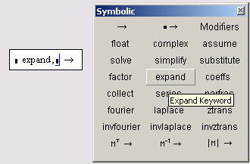  
Рис. 2.3-3. Результат первоначального вида команды ***expand***

Необходимо помнить, что не всякое выражение поддается аналитическим преобразованиям. Если это так (например, если задача вовсе не имеет аналитического решения, или она оказывается слишком сложной для символьного процессора **MathСad**), то в качестве результата выводится само выражение3.



1. **Упрощение выражений – simplify.**

По смыслу эта операции противоположна операции разложения. Символьный процессор MathСad стремится так преобразовать выражение, чтобы оно приобрело более простую форму. При этом используются различные арифметические приемы, приведение подобных слагаемых, тригонометрические тождества, пересчет обратных функций и др.

Для упрощения выражения при помощи оператора символьного вывода используется команда simplify.

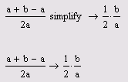

Следует помнить, что если некоторым переменным, входящим в выражение, ранее были присвоены значения, то они будут подставлены в него при выполнении команды simplify.

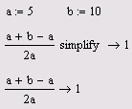

Упрощение выражений, содержащих числа, производится по-разному, в зависимости от наличия в числах десятичной точки. Если она есть, то в результате выполнения символьного преобразования выполняется непосредственное вычисление числового значения для заданного выражения.

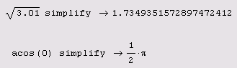

1. **Разложение на множители – factor.**

С помощью команды ***factor*** на панели **Symbolic**, **MathСad** позволяет производить **разложение выражений на простые множители**. То есть, разложить полиномы на произведение более простых полиномов, а целые числа – на простые сомножители.

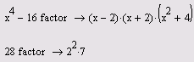

1. **Приведение подобных слагаемых – collect.**

Для использования функции collect необходимо произвести следующую последовательность действий:

1. Выполнить команду ***с****ollect* на панели *Symbolic*.
2. Ввести в местозаполнитель команды *collect* выражение, которое необходимо преобразовать, а после - имя переменной, относительно которой требуется привести подобные слагаемые (в первой строке – это переменная **х**, во второй – **у**).
3. Ввести оператор символьного вывода —>.
4. Нажать клавишу **<Enter>** либо щелкнуть мышью за пределами выражения.

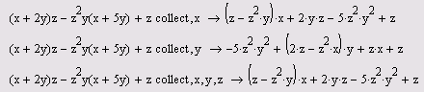

В команде *collect* допускается задание нескольких переменных через запятую. В этом случае приведение подобных слагаемых выполняется последовательно по всем переменным в порядке их записи.

1. **Нахождение коэффициентов полинома – coeffs.**

Если выражение является **полиномом** относительно некоторой переменной **х**, заданным не в обычном виде **a0+a1x+a2x2+.**.., а как произведение других, более простых полиномов, то символьным процессором MathСad легко **определяются полиномиальные коэффициенты a0,a1,a2....**При этом в свою очередь коэффициенты полинома сами могут быть функциями других переменных*.*

Чтобы получить полиномиальные коэффициенты с помощью команды *coeffs*, следует выполнить следующие действия:

1. Выполнить команду *coeffs* на панели Symbolic.
2. Ввести в местозаполнитель до команды *coeffs* выражение, а после– аргумент полинома.
3. Ввести оператор символьного вывода **—>**.
4. Нажать клавишу <Enter> либо щелкнуть мышью за пределами выражения.

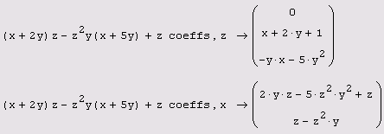

1. **Разложение сложной дроби – parfrас.**

Для того чтобы разложить сложную дробь на более простые дроби, следует выполнить команды ***сonvert*** и ***partial*** (Разложить на элементарные дроби). Для этого на панели Symbolic следует команду ***parfrас***, после которой необходимо указать имя переменной.



1. **Вычисление конечных, бесконечных сумм и произведений**
2. Для выполнения этих вычислений требуется:
3. Выполнить команду конечного или бесконечного суммирования или произведения на панели Calculus (**Вычисления)**. На экране появится шаблон соответствующей команды.
4. В соответствующие местозаполнители ввести выражение и пределы. При необходимости ввести в качестве предела символ бесконечности.
5. При вычисления конечных сумм или произведений следует ввести оператор = (равно), а при вычислении бесконечных сумм или произведений - оператор символьного вывода **—>**.
6. Для получения результата в виде символьного выражения следует нажать клавишу <**Enter**> либо щелкнуть мышью за пределами выражения.

Ниже приведены примеры численного и символьного вычисления конечных и бесконечных сумм и произведений.

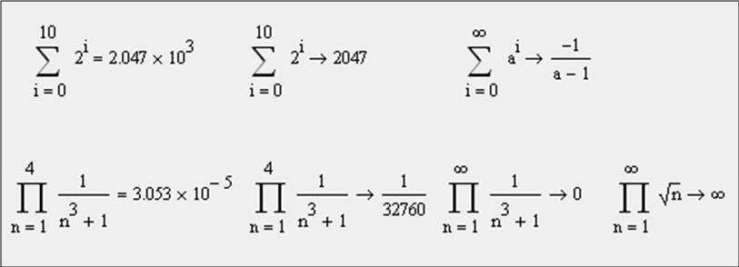

1. **Аналитическое и числовое вычисление пределов**

Символ предела вводится соответствующей командой панели **Calculus (Вычисления).** В появившееся местозаполнители вводятся выражение, переменная, по которой вычисляется предел, и предельное значение этой переменной. Предел вычисляется с использованием оператор символьного вывода **—>**.

|  |
| --- |
|  |

1. **Нахождение аналитического выражения производной и значения производной в точке**

Для аналитического вычисления производной используется необходимо соответствующая команда дифференцирования панели Calculus (Вычисления), изображенная символом производной. При этом требуется:

1. Ввести команду дифференцирования панели Calculus **(Вычисления).**
2. В требуемые места ввода (рис.2.4-4) требуется ввести аналитическое выражение функции (или ее имя, если функция описана ранее), а внизу - имя аргумента **х**.
3. Ввести оператор символьного вычисления **-->**.
4. Нажать клавишу <Enter> либо щелкнуть мышью за пределами выражения.

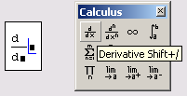

Рис. 2.4-4. Оператор дифференцирования

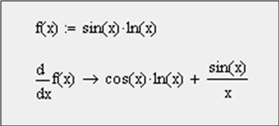

Чтобы вычислить значение производной в точке, необходимо предварительно задать в этой точке значение аргумента. Тогда результатом дифференцирования будет число – значение производной в заданной точке.

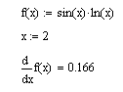

Аналитическое выражение функции можно ввести и непосредственно в местозапролнитель шаблона команды дифференцирования.

